KARTA TURYSTY

- Turysta pomaga każdemu, zwłaszcza młodemu człowiekowi, poznać swoją ojczyznę.

- Przyroda i dorobek kultury są wspólnym dobrem; Ty też
jesteś za nie odpowiedzialny.

- Zwiedź to, o czym czytałeś - przeczytaj o tym, co masz zwiedzić.

- Turysta to Twój przyjaciel - służ mu radą i pomocą.

- Dopuść Naturę do głosu - nie hałasuj!

- Zostaw miejsce pobytu w takim stanie, w jakim chciałbyś je zastać.

- Ogień i szkło źródłem niebezpieczeństw - uważaj!

- Zachowaj ostrożność - Twoja lekkomyślność zagraża Tobie i innym.

- Turysta wszędzie gościem - pozostaw po sobie dobre wspomnienia.

- Nie bądź obojętny wobec niewłaściwego zachowania innych.

- Dobry humor pomaga turyście w każdej sytuacji - uśmiechnij się!

- Podpatruj i pytaj przyrodę, a odkryjesz jej prawa.

Szkolne Koło PTSM przy SP NR 1 w KROŚNIE
SP NR 3 w KROŚNIE
ZARZĄD ODDZIAŁU PTSM w KROŚNIE

XV RAJD

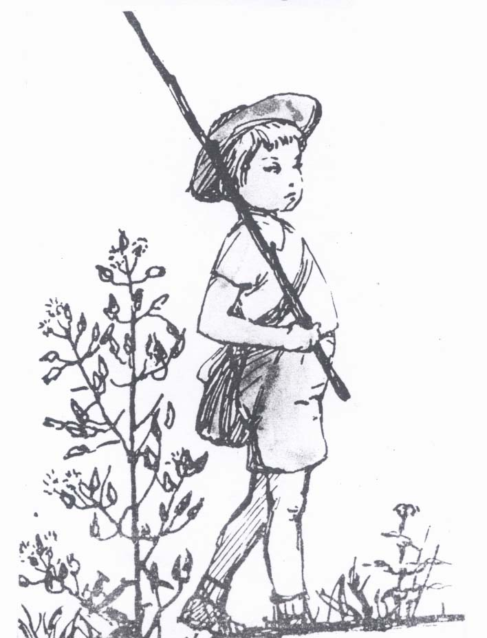

"ŚLADAMI JANKA WĘDROWNICZKA"

Krosno, 06 czerwca 2012 r.

I. ORGANIZATORZY:
- Szkolne Koło PTSM przy SP nr 1 w Krośnie;
- Szkoła Podstawowa nr 3 w Krośnie;
- Zarząd Oddziału PTSM w Krośnie.
przy współudziale finansowym:
- Gminy Krosno;
- WFOŚ i GW w Rzeszowie.

II. CELE:
- Popularyzacja turystyki pieszej wśród uczniów klas I - III SP
- Poznanie walorów turystyczno - krajoznawczych Wzgórza Rymanowskiego,
- Nawiązywanie kontaktów rówieśniczych z uczniami innych szkół.

III. TERMIN RAJDU: 06 czerwca 2012 r. (środa)
IV. TRASA RAJDU: Krosno – Iwonicz Zdrój - Lubatowa – Krosno
V. PROGRAM:
9⁰⁰ - zbiórka uczestników na boisku SP 3 w Krośnie, ul. M. Konopnickiej 5;
9¹⁵ – 10⁰⁰ - przejazd autokarem do Iwonicza Zdroju;
10⁰⁰- 14⁰⁰ – obejrzenie panoramy Iwonicza z wieży widokowej, przejście obok źródła „Bełkotka”, przez Przedziwną do Lubatowej;
ok.14⁰⁰- 16⁰⁰ - pobyt w Lubatowej; konkursy, ognisko integracyjne;
ok.17⁰⁰ - 17³⁰ – zakończenie rajdu w Krośnie.
Uwaga! W razie deszczu zaplanowane konkursy odbędą się w budynku Szkoły Podstawowej w Lubatowej.

VI. UCZESTNICTWO I ZGŁOSZENIA:
W imprezie biorą udział zespoły (9+1) z klas I-III szkół podstawowych Krosna i okolic. Warunkiem zakwalifikowania się jest przekazanie karty zgłoszenia oraz wpisowego w wysokości 15 zł / członkowie PTSM 13 zł /
od osoby na konto Zarządu Oddziału PTSM w Krośnie (PKO BP S.A. O/KROSNO nr 11 1020 2964 0000 6502 0043 631) lub bezpośrednio
do organizatorów do dnia 28 maja 2012 r. (poniedziałek).

VII. KONKURSY:
- Plastyczny – związany z przebytą trasą - praca zespołowa.
- Ekologiczny.
Wszyscy uczestnicy konkursów otrzymują nagrody rzeczowe.

VIII. POSTANOWIENIA KOŃCOWE:
W ramach wpisowego organizatorzy zapewniają plakietkę okolicznościową, obsługę przewodnicką na trasie, kiełbasę na ognisko, materiały plastyczne do konkursu, przejazd autokarem z Krosna do Iwonicza Zdroju
oraz z Lubatowej do Krosna.

Zespoły proszone są o przygotowanie piosenki o tematyce turystycznej (mile widziana twórczość własna i akompaniament) do śpiewania przy ognisku.

Opiekunowie grup dbają o bezpieczeństwo swoich podopiecznych.

Koniecznie zabierzcie ze sobą wygodne obuwie
i dobry humor!
DO ZOBACZENIA NA TRASIE!



Organizatorzy:
Agata Kramarczyk – SP 1 Krosno
Danuta Chochołek – SP 3 Krosno

